1.База данных военных Российской Федерации

2.https://github.com/zoomVP/kdz-database

3.

4.Ввод данных в приложение, просмотр таблицы, хранение информации в файле, шифровка данных.

5.Графическое приложение, хранение данных в файле, операции с данными, несколько сущностей, сериализация, страничная навигация.

6. Основная страница, ввод данных

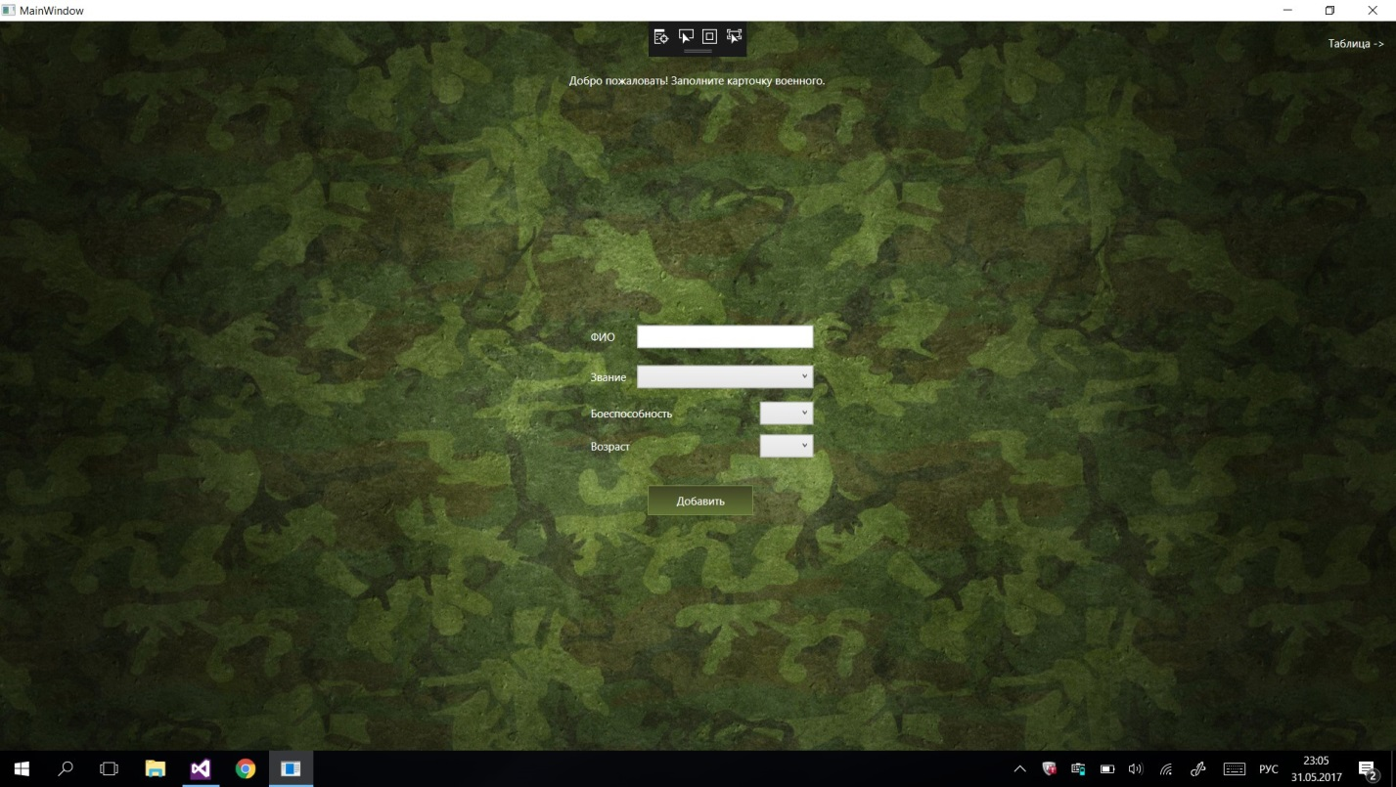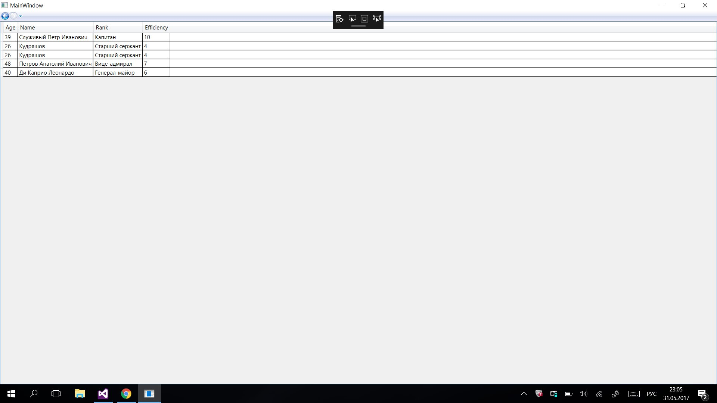

Таблица с данными

7. класс Soldier

основная сущность: класс военнослужащих

класс страницы: SoldierbuilderPage

представляет страницу ввода информации о военнослужащем и добавлении его в список

класс BookPage

страница для отображения зарегистрированных данных о военнослужащих

8. Шилдт C#

<https://metanit.com/sharp/>

https://docs.microsoft.com/ru-ru/dotnet/csharp/